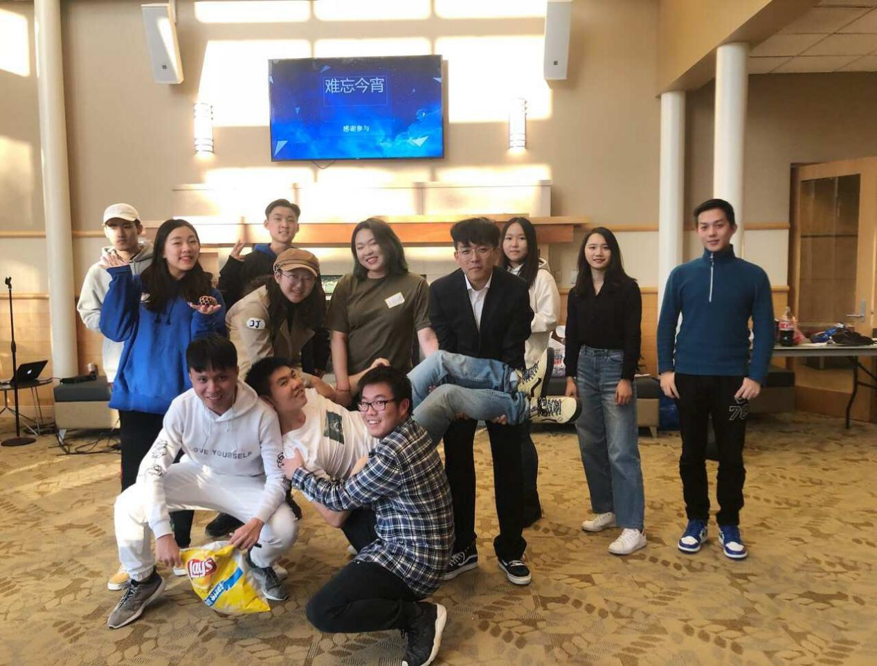执行部，顾名思义，就是一个以锻炼执行力为主的部门，从活动的开始布置准备，人员统计，到场地的安排处理，人员安排都是我们执行部的工作，简而言之，我们是学联所有活动的基石。当然，这并不代表我们没有自己的特点。我们还是拥有学联大型活动的其中之二的主导权。

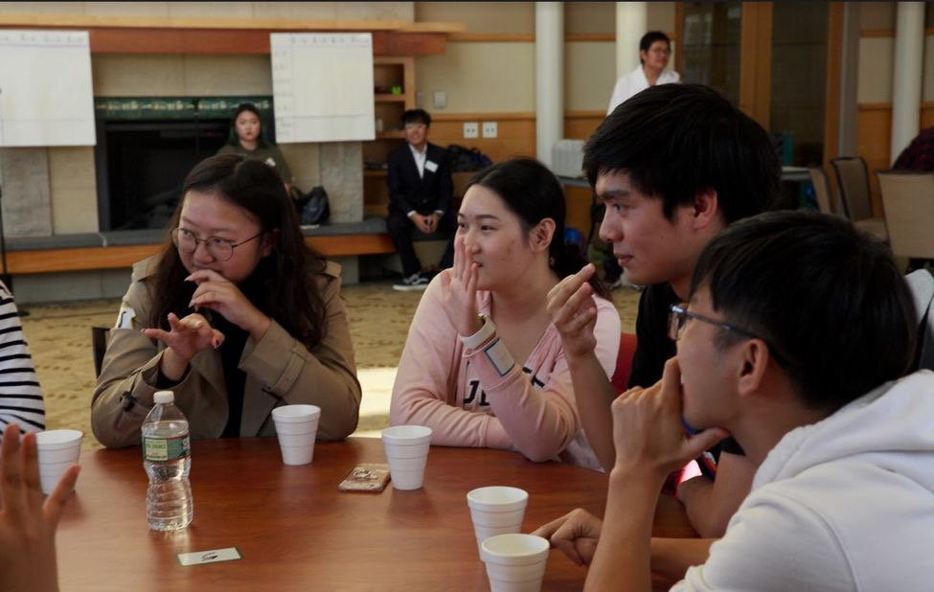

Ru Social：这是执行部专门为RU的大家，尤其是新生，举办的一次大型的交友活动。为的就是拓宽大家的朋友圈，认识更多的人。我们准备了很多有些难度但是非常快乐的游戏，在相互竞争或者合作的过程中，每个人的魅力都会极大的显现出来。同时，我们也会提供丰富的零食和饮料，玩累了可以和新认识的朋友们聊聊天。另外，现场还有抽奖活动，大奖等你来拿！如果牵手成功有额外的礼物哦~~你总能从这个活动里收获到很多东西。不论是一份甜美的恋情，还是一段牢固的友谊。（今年我们会添加更多的玩法，剧本杀的还原剧情，各种running man类型的小游戏，还有博人眼球的表演节目，应有尽有）

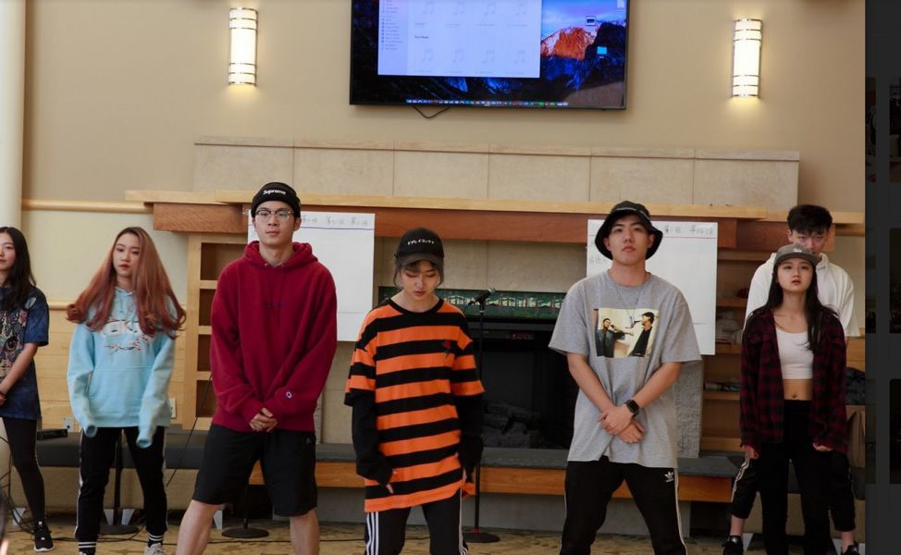

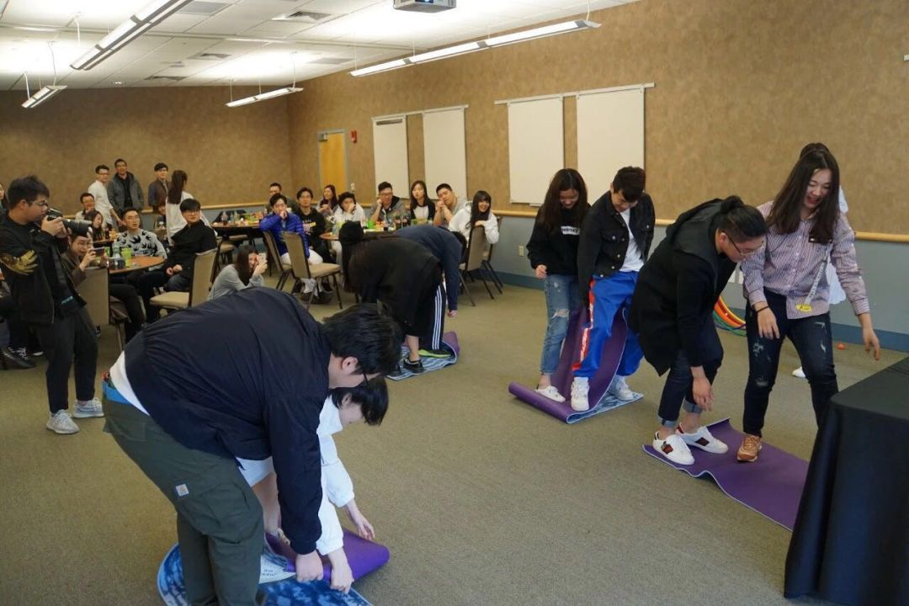

接机：每年秋季和春季开学之前，学生会执行部都会联系教会和其他团体，一起组织新生的免费接机。只要是在EWR落地，并且在NB校区的新生，不管本科生、研究生、博士生或者转学生，在报名之后都能享受到免费的接机服务。这是执行部一年中最大也是最重要的活动，为的就是给刚下飞机的新生最真切的关怀和一种到家的感觉，并让新生家长们放心。

